РОСЖЕЛДОР
Государственное образовательное учреждение
высшего профессионального образования
«Ростовский государственный университет путей сообщения»
(РГУПС)

С.А. Рухленко

РАЗРАБОТКА ЭЛЕКТРОННОГО ДОКУМЕНТА В СУБД ACCESS

Методические указания к лабораторным работам

Ростов-на-Дону
2004

УДК 681.3.16
Рухленко С.А.
Разработка электронного документа в СУБД Access: методические указания к лабораторным работам. − Ростов н/Д: Рост. гос. ун-т путей сообщения, 2004. − 40 с.
Представлены эффективные приёмы разработки и использования электронных документов в СУБД Access. Определена общая структура базы данных и реализовано построение информационной системы, включающей такие документы.
Методические указания предназначены для студентов экономических и других специальностей, изучающих дисциплины «Информационные системы», «Информационные системы в экономике», «Информационные технологии в экономике», «Автоматизированные информационные технологии в экономике», «АРМ и ЛВС» и выполняющих лабораторные, контрольные и расчётно-графические работы.
Табл. 4. Ил. 13. Библиогр.: 13 назв.
Рецензенты: канд. техн. наук, доц. Э.А. Мамаев (РГУПС); канд. техн. наук, доц. А.В. Охотников (РГУПС)
Учебное издание
Рухленко Сергей Анатольевич
Разработка электронного документа в СУБД Access
Методические указания к лабораторным работам
Редактор Н.С. Фёдорова
Корректура Н.С. Фёдоровой
Подписано в печать 28.11.04. Формат 60х84/16.
Бумага офсетная. Ризография. Усл. печ. л. 2,3.
Уч.-изд. л. 3,15. Тираж 100 экз. Изд. № 202. Заказ № .
Ростовский государственный университет путей сообщения.
Ризография РГУПС.
Адрес университета: 344038, Ростов н/Д, пл. Народного ополчения, 2.

©Ростовский государственный университет путей сообщения, 2004

Содержание

Введение
Лабораторная работа № 1. Построение таблиц базы данных и схемы данных
Лабораторная работа № 2. Построение запросов на выборку данных. Другие типы запросов
Лабораторная работа № 3. Разработка интерфейса пользователя: построение экранных форм
Лабораторная работа № 4. Создание отчётов – печатных форм для вывода данных
Лабораторная работа № 5. Построение диаграмм
Лабораторная работа № 6. Работа в локальной сети
Лабораторная работа № 7. Разработка и использование подчинённого справочника
Назначение некоторых функциональных клавиш и особые приёмы работы в MS Acces
Темы вариантов индивидуальных заданий
Заключение
Рекомендуемая литература
Приложение 1. Образец оформления титульного листа отчёта
Приложение 2. Образец оформления листа выдачи задания

Введение

Для изучения данных методических указаний к лабораторным работам следует ознакомиться с основными понятиями и принципами построения баз данных (БД) [1, 3, 4, 6, 7, 9,11]. Для усвоения материала необходимы также пользовательские навыки работы с персональным компьютером. В методических указаниях рассматривается технология проектирования и разработки в СУБД Access электронного документа, использования в нём справочников, в том числе и способы применения подчинённых справочников [10, 13].
Система управления базами данных (СУБД) Access в составе пакета Microsoft Office предоставляет широкие возможности по разработке собственных приложений. На примере разработки и использования электронного документа Вы можете самостоятельно научиться проектировать и связывать в единое приложение таблицы, запросы, формы и отчёты, автоматизировать вашу систему с помощью макросов и использовать при необходимости всю мощь языка запросов SQL и встроенного языка Basic. Этот язык автоматизации приложений и среда разработки VBA (Visual Basic for Application, визуальный бейсик для приложений) поддерживаются во многих приложениях Microsoft. VBA используется многими разработчиками. Например, начиная с версии Release 14, язык VBA доступен в AutoCAD. Язык VBA идеально подходит для тех случаев, когда необходим доступ к нескольким приложениям, но он часто незаменим при автоматизации работ и для обеспечения доступа к данным в пределах одного приложения [2-8].
Обычно разработчики имеют дело с базами данных, представляющими собой связанные таблицы. Такие базы данных образуют отдельный тип и называются реляционными. Схематическое представление базы данных называется схемой. Во многих схемах реляционных БД можно выделить таблицу, ссылающуюся на элементы другой таблицы. В этом случае первая таблица связана со второй отношением «многие к одному». Первую таблицу (со стороны многие) можно рассматривать как подчинённый, а вторую (со стороны первичного ключа) как родительский справочник, называемый также основным. Элементы справочника-родителя позволяют разделить элементы подчинённого справочника (ПС) на группы, т. е. осуществлять аналитический учёт единичных объектов ПС.
Подчинённые справочники – неотъемлемая часть многих информационных систем (ИС). Примерами таких справочников являются справочник банковских счетов контрагентов, справочник договоров с контрагентами, нормативы выпуска продукции и др.
Технологии разработки и использования ПС могут различаться и зависят от используемой СУБД. Например, структура метаданных системы 1С:Предприятие предусматривает возможность создания ПС: можно в свойствах объектов «Справочники» путём выбора из списка указать родительский справочник, а для обычного справочника оставить вариант «(не подчинено)». Использование элемента ПС без указания его родительского элемента обычно не допускается. Справочник-родитель содержит записи, по которым группируются элементы ПС. С другой стороны, элемент ПС однозначно определяет единичный объект, являющийся элементом родительского справочника. Например, всегда известно, какому контрагенту принадлежит используемый в организации банковский счёт или договор.
Кроме справочников в информационных системах используются другие объекты: константы, перечисления и электронные эквиваленты обычных документов и журналов документов. На основании данных, хранящихся в документах, при сохранении или проведении документов в таблицы специального вида (регистры учёта) или в особый объект бухгалтерского учёта – план счетов – могут быть добавлены новые записи. Записанные данные могут быть использованы в обработках и расчётах, производящих изменение имеющихся или добавление новых расчётных данных. На основе различных данных могут быть получены содержательные и исчерпывающие отчёты.
Структура лабораторных работ. В лабораторных работах рассматривается построение информационной системы «Реализация ценностей». Используется готовая информационная модель, представленная схемой базы данных по учёту электронных документов. Схема данных является основой для построения модели данных, которая реализована в СУБД Access. Лабораторные работы посвящены различным темам, но в итоге служат одной цели: в них реализован процесс разработки электронного документа по учёту реализации ценностей. В нём используются различные справочники, в том числе описан механизм применения подчинённых справочников. Например, используется ПС клиентов различных типов, улиц различных городов и другие. Так как любые две таблицы, связанные отношением «один ко многим», могут быть рассмотрены как основная и подчинённая, то рассматриваемые методы разработки ИС и использования в ней документов и справочников являются актуальными и имеют большое практическое значение.

Лабораторная работа № 1
Построение таблиц базы данных и схемы данных

Цель. Первый этап реализации приложений. На основе модели информационной системы «Реализация ценностей» разработать нормализованную базу данных (НБД) – задать поля и ключи таблиц БД, построить связи между таблицами и определить свойства этих связей. Подключить поля со списками к указанным внешним числовым полям таблиц.
Порядок выполнения работы
1. Использование информационной модели предметной области. Информационная модель (ИМ) является основой для построения модели данных (МД). Следует отметить, что название каждой отдельной сущности в предметной области обычно записывается в единственном числе. Название каждой таблицы, которая служит для хранения единичных объектов отдельной сущности, записывается ниже во множественном числе. Например, можно утверждать, что таблица Клиенты представляет сущность клиент, является её математической моделью и содержит записи о единичных объектах (экземплярах) этой сущности.
Разрабатывается проект информационной системы (ИС), учитывающей реализацию продукции, материалов, товаров, услуг и других (материальных или нематериальных) ценностей. Пусть построение информационно-логической модели предметной области (ИЛМ ПО), т.е. изучение ПО, выделение сущностей, их свойств и отношений между ними, привело к следующему схематическому представлению связей между отдельными таблицами БД, т.е. к схеме данных, показанной на рис. 1.
Соглашения. Имена полей таблиц базы данных заданы так, чтобы затем в экранных формах вносить наименьшие изменения в текст меток полей. Если формы строятся с использованием мастеров, то имена полей и связанные с ними тексты меток полей формы совпадают. Имена таблиц и полей могут и для удобства работы при необходимости должны содержать пробелы.
Типы используемых связей. В предлагаемой схеме во всех отношениях между таблицами с одной стороны выступает внешнее поле, которое связано с первичным ключом другой таблицы. Эту таблицу называют основной, она будет справочником для первой, которую называют подчинённой таблицей.
Эффективное использование подчинённых справочников. На рис. 1 видно, что при построении подчинённого справочника (например, улиц различных городов) создаются: 1) таблица ПС; 2) таблица групп элементов ПС, т. е. справочник-родитель; 3) одна или несколько таблиц, ссылающихся на элементы ПС. Перед выбором объекта ПС обычно выбирают объект учёта из родительского справочника, сужающий список выбора элементов ПС. Например, в схеме данных (рис. 1) для ввода данных в справочник клиентов используется служебное поле Город. Затем в специальной экранной форме выбор улиц ограничивается списком улиц конкретного города, для этого в лабораторной работе № 7 разрабатывается форма Справочник клиентов. Однако сохранение поля Город в таблице Клиенты не является обязательным. При наличии поля Город в таблице Клиенты связи в схеме базы данных образуют своеобразный связанный треугольник между таблицами Клиенты, Города и Улицы. В предлагаемой схеме таблицу Клиенты можно также рассматривать как ПС любой из трёх связанных с ней таблиц: Типы клиентов, Города и Улицы. Следует также отметить, что во многих случаях требуется одновременное использование нескольких уровней подчинённости, а это может значительно усложнить разработку и использование ИС. Например, в справочнике улиц можно использовать ПС городов различных регионов, а в таблицу Клиенты перед полем Город можно добавить служебное поле Регион.

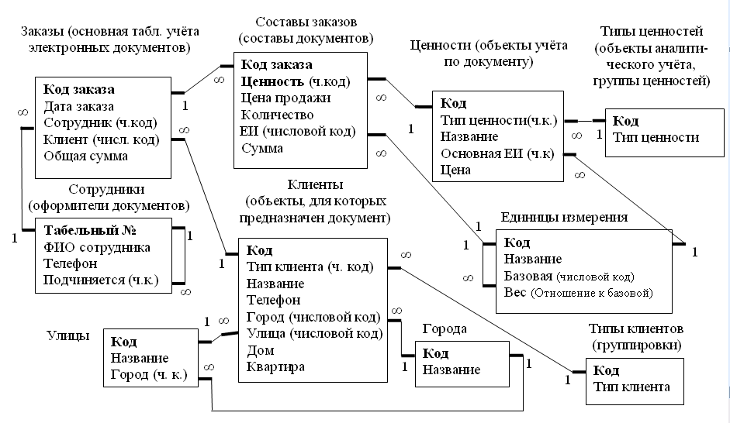

Рис. 1. Схема данных информационной системы «Реализация ценностей»

Избыточность данных. Следует сразу отметить, что если база данных удовлетворяет требованиям третьей нормальной формы, а таблицы в схеме данных образуют иерархическую (древовидную) структуру подчинённости, то такая база может не содержать избыточных данных. А вот если связи между таблицами образуют хотя бы один треугольник с таблицами вместо вершин, то в этом случае можно говорить о наличии избыточных или, лучше сказать, служебных полей и избыточных связей. Некоторые из них можно было бы исключить из схемы БД в целях повышения эффективности БД: вырезать из схемы одну из сторон логического треугольника. В рассмотренных выше примерах служебные поля удобны при вводе данных и без них можно было бы обойтись. Но полное исключение избыточных данных не всегда целесообразно. В этом случае может усложниться логика работы со схемой БД, исчезнет контроль, который реализовывался благодаря так называемым «избыточным» связям. Например, при удалении поля Город из таблицы Улицы пропадает возможность ведения учёта улиц в разрезе городов.
Типы используемых связей. В предлагаемой схеме во всех связях между таблицами с одной стороны выступает внешнее поле, которое связано с первичным ключом другой таблицы, которую называют основной, справочником для первой – подчинённой таблицы. Типы и размеры полей в составе связи обычно совпадают. В работе используются отношения с контролем ссылочной целостности типа «многие к одному» (∞:1). Это означает:
1) нельзя ввести значение внешнего поля, пока не определена запись с таким же значением ключа в связанном с ним справочнике;
2) недопустимо удаление элемента справочника (записи о единичном объекте), пока есть ссылки на него в других (подчинённых) таблицах, и если не установлено свойство связи каскадное удаление связанных записей.
Задание. Выполняя лабораторные работы и разделы индивидуальных заданий, для всех связей в схеме данных установите контроль целостности.
Внимание! Типы и размеры полей в составе связи с контролем ссылочной целостности не могут не совпадать. При их отличии после попытки сохранить установленные свойства связи выдаётся сообщение об ошибке.
Если для внешнего поля, например, Тип клиента, убрать значение по умолчанию «0», то это позволит при вводе данных оставить поле пустым и не определять значение типа клиента. Связующая таблица Составы заказов обеспечивает межу заказами и ценностями отношение «многие ко многим».
2. Для программной реализации ИС работы с заказами клиентов «Реализация ценностей» запустите Access, входящий в состав пакета Microsoft Office. Выбрав вариант «Новая база данных», создайте в каталоге своей группы собственный проект с именем файла базы данных Реализация ценностей (Ваша фамилия и имя).mdb (расширение добавляется по умолчанию). Ваша фамилия и имя в имени файла указываются для удобства работы с файлами на диске, при их резервном копировании и архивировании.
3. При открытии СУБД имеется возможность работать со следующими объектами: Таблицы, Запросы, Формы, Отчёты, Страницы, Макросы, Модули. Выберите объект и просмотрите окно для работы с этим объектом.
4. Для создания таблицы в Access опишите и в дальнейшем корректируйте её структуру в режиме конструктора. Имя каждой создаваемой таблицы запрашивается либо после выполнения команды меню Сохранить (на Панели инструментов «База данных» ей соответствует кнопка с изображением дискеты), либо по запросу системы после попытки закрытия окна конструктора. Создайте 10 таблиц: каждая таблица создаётся в отдельном окне. Прежде всего ознакомьтесь с описанием полей таблиц и пунктами 5-10 данной лабораторной работы. Структура таблиц задаётся согласно схеме данных в режиме Конструктор или путём копирования и изменения уже созданных таблиц. Например, таблицу Улицы удобно создать путём копирования структуры таблицы Города: Ctrl-C – копировать в буфер памяти, Ctrl-V – вставить из буфера, в отдельном окне указать имя новой таблицы. Затем в таблицу Улицы можно добавить поле Город. Для создания таблицы нажмите кнопку Создать и в режиме Конструктор опишите все поля отдельной таблицы согласно пунктам 5-10 и структуре, заданной в табл. 1.
5. Атрибуты каждого поля устанавливаются в отдельной строке конструктора и задаются в отдельных его колонках. Атрибутами поля являются: 1) признак ключа, который устанавливается в узкой левой колонке конструктора, 2) Имя поля, 3) Тип данных, 4) Описание и 5) набор Свойства поля, задаваемый внизу в отдельном подокне. В частности, в качестве свойств устанавливаются Размер поля и Формат поля, шаблон ввода данных (Маска ввода), начальное значение при вводе записи (Значение по умолчанию), индексировано поле или нет, для индекса − является ли он уникальным (Допускаются совпадения или Совпадения не допускаются). Нажав кнопку на панели инструментов Ключевое поле с изображением ключа, можно установить или отключить признак ключевого поля.
В таблице Составы заказов для установки составного ключа надо, удерживая клавишу Shift и щёлкая мышкой в позиции признака ключа, выделить две первые строки и затем нажать кнопку с ключом. Выделить несколько полей можно также, нажав левую кнопку мыши в столбце с признаком ключа и перемещая указатель мыши к соседним полям.
6. Для ускорения ввода данных описание можно не вводить. Описание задаётся в произвольной словесной форме и представляет собой текст, который будет высвечиваться в строке статуса при заполнении полей таблиц. Размер полей типа счётчик так же, как и связанных с ними внешних полей таблиц, равен длинному целому.
Для внешних числовых полей Город и Улица таблицы Клиенты можно удалить значение по умолчанию, равное нулю. Эти поля при вводе новой записи в таблицу будут выглядеть «пустыми» и не будут содержать нулей. После подключения к ним полей со списками, даже если связи этих полей будут с контролем ссылочной целостности, города и улицы можно будет не указывать (значения этих полей могут быть пустыми), а нулевые значения, введённые по умолчанию и оставленные без изменения, будут вызывать сообщения об ошибке. Удалите также значение по умолчанию «0» для полей Дом и Квартира.
Таблица 1
Структура данных некоторых таблиц базы данных

Таблица | Ключ | Имя поля | Тип данных | Описание | Размер поля
Типы ценностей | К | Код  Тип ценности | Счетчик  Текстовый | Автоматический нумератор типов  Название типа ценности | 20 (символов)
Единицы измерения | К | Код  Название  Базовая  Вес | Числовой  Текстовый  Числовой  Числовой | Код классификации ЕИ  Название единицы измерения  Базовая (расчётная) ЕИ  Отношение к базовой ЕИ | Длинное целое  10  Длинное целое Действительное
Ценности | К | Код  Тип ценности  Название  Основная ЕИ  Цена | Счетчик  Числовой  Текстовый  Числовой  Денежный | Автонумератор (ключ таблицы)  Выбор типа ценности (числ. код)  Название ценности (товара/услуги)  Осн. (по умолчанию) ЕИ кол-ва  Плановая цена или тариф | Длинное целое  30  Длинное целое
Типы клиентов | К | Код  Тип клиента | Счетчик  Текстовый | Автонумератор (ключ таблицы)  Введите название типа клиента | 20
Города | К | Код  Название | Счетчик  Текстовый | Ключ таблицы  Введите название города | 20
Улицы | Получить путём копирования таблицы Города и добавления поля Город (Длинное целое)
Клиенты | К | Код  Тип клиента  Название  Телефон  Город  Улица  Дом  Квартира | Счетчик  Числовой  Текстовый  Текстовый  Числовой  Числовой  Числовой  Числовой | Автонумератор (ключ таблицы)  Выбор типа клиента (числ. код)  Введите название клиента  Введите телефон клиента  Выбор города (вн.поле, числ. код)  Выбор улицы (вн.поле, числ. код)  Введите № дома клиента  Введите № квартиры | Длинное целое  30  15  Длинное целое  Длинное целое  Целое  Целое

Окончание табл. 1

Таблица | Ключ | Имя поля | Тип данных | Описание | Размер поля
Клиенты | К | Код  Тип клиента  Название  Телефон  Город  Улица  Дом  Квартира | Счетчик  Числовой  Текстовый  Текстовый  Числовой  Числовой  Числовой  Числовой | Автонумератор (ключ таблицы)  Выберите тип клиента (числ. код)  Введите название клиента  Введите телефон клиента  Выбор города (вн.поле, числ. код)  Выбор улицы (вн.поле, числ. код)  Введите № дома клиента  Введите № квартиры | Длинное целое  30  15  Длинное целое  Длинное целое  Целое  Целое
Заказы | К | Код заказа  Дата заказа  Сотрудник  Клиент  Общая сумма | Числовой  Дата/время  Числовой  Числовой  Денежный | Номер заказа (ключ таблицы)  Дата оформления заказа  Выбор сотрудника (числ. код)  Выберите клиента (числ. код)  Стоимость заказанных ценностей | Длинное целое  Длинное целое  Длинное целое
Сотрудники | К | Табельный №  ФИО сотрудника  Телефон  Подчиняется | Числовой  Текстовый  Текстовый  Числовой | Табельный номер сотрудника  ФИО сотрудника  Введите телефон сотрудника  Выберите руководителя (числ. код) | Длинное целое  20  15  Длинное целое
Составы заказов | К  К | Код заказа  Ценность  Цена продажи  Количество  ЕИ  Сумма | Числовой  Числовой  Денежный  Числовой  Числовой  Денежный | № заказа(в составе двойного ключа)  Выбор ценности (в составе ключа)  Введите цену 1 ЕИ ценности  Кол-во одной ценности в заказе  Выбор единицы измерения кол-ва  Сумма ценности одного наим-ния | Длинное целое  Длинное целое  Действительное  Длинное целое

Свойству Шкала поля Количество присвойте значение 6. Столько значащих цифр может потребоваться, например, для учёта миллиграммов при вводе килограммов. Установите значение по умолчанию равным 1, это облегчит ввод данных при розничной продаже штучного товара. Поле Вес таблицы Единицы измерения по типу и размеру такое же, как поле Количество. Для поля Дата заказа можно на закладке Макет установить Маску ввода, например, в виде «99.99.99;0;_». Если она не задана, то при вводе даты год можно не указывать, по умолчанию будет введено текущее значение года.
Внимание! Проверьте, чтобы для всех внешних полей таблиц (они входят в состав отношений со стороны многие – ∞), например Код заказа и Ценность в таблице Составы заказов, поля Клиент и Сотрудник в таблице Заказы, была отключена уникальность – значение Совпадения не допускаются. Для этих полей должен быть установлен вариант Допускаются совпадения.
7. После создания всех таблиц следует задать схему данных, т. е. установить связи между таблицами и задать их свойства. Находясь в окне базы данных, нажмите кнопку Схема данных на панели инструментов. При необходимости нажмите кнопку Отобразить таблицу и двойным щелчком мыши на именах в списке таблиц в окне Добавление таблиц добавьте таблицы в схему.
Связи в схеме данных, подписанные цифрой 1 и знаком многие (∞), обеспечивают ссылочную целостность данных. При этом в случае удаления записей в таблицах допускается удаление только тех, на которые не осталось ссылок в других таблицах базы данных. Для установления связей (отношений) с контролем целостности перетащите мышью связываемое поле одной таблицы на связываемое поле другой. В открывшемся окне установите флажок Обеспечение целостности данных и нажмите кнопку Создать. При этом тип связи один ко многим (1:∞) или многие к одному (∞:1) отразится в схеме данных (см. рис. 1). Для связи между таблицами Города и Улицы установите флажок каскадное удаление связанных записей. Это существенно облегчит работу, так как появится возможность удалять города вместе с составом подчинённых им улиц. Это же свойство можно установить для связи между таблицами Клиенты и Типы клиентов. Тогда после подтверждения удаления одного из типов клиентов будут удалены все клиенты этого типа.
8. Во всех связях установите свойство каскадное обновление связанных полей, но действие этого эффективного механизма обновления данных будет проявляться только в связях, в которых связываемое ключевое поле не являет счётчиком. Например, при смене табельного номера сотрудника в таблице Сотрудники обновятся все ссылки на этот номер в поле Сотрудник таблицы Заказы. Изменить же в таблицах значение поля типа счётчик просто не удастся.
Для связи между таблицами Заказы и Составы заказов установите флажки каскадное обновление связанных полей и каскадное удаление связанных записей. Это существенно облегчит работу, т. к. появится возможность автоматически менять ссылки на код заказа в таблице Составы заказов при его изменении в таблице Заказы, удалять заказ вместе с входящим в него составом заказа. Установка свойства каскадное удаление связанных записей между таблицей Ценности и Составы заказов не будет оправдана, т. к. при реализации услуг, товаров и др. обычно нельзя изменять состав уже введённых документов – выписанных заявок, накладных, счетов-фактур или записей в книге продаж. Удаление отдельных записей в имеющихся документах и тем более записей во всех документах, связанных с заданной номенклатурой (ценностью), недопустимо. Установите это свойство для связей между таблицами Города и Улицы, Типы клиентов и Клиенты, Типы ценностей и Ценности.
9. Для установления рекурсивных связей между полями Подчиняется и Табельный № в таблице Сотрудники, а также между полями Базовая и Код в таблице Единицы измерения можно использовать два способа, которые в итоге приводят к одному результату.
Первый способ заключается в следующем. В окне схемы данных щёлкните мышью по одной из связей или по пустому месту между окнами таблиц. В открывшемся окне «Изменение связей» нажмите на кнопку «Новое…». Затем в окне «Создание» в полях со списками с надписями «Левая таблица» и «Правая таблица» выберите одну и ту же таблицу, например Сотрудники. Далее выберите «Левый столбец» и «Правый столбец. В рассматриваемом случае это будут поля Табельный номер и Подчиняется. Нажав кнопку Ок и установив свойства Обеспечение целостности данных и каскадное обновление связанных полей, нажмите кнопку Создать. Закрыв с сохранением окно схемы данных и открыв его вновь, вы получите ключ к пониманию второго способа построения рекурсивной связи.
В окне появится формально новая таблица Сотрудники_1. Её следует воспринимать в качестве тождественной таблице Сотрудники, т.е. можно считать совпадающей с ней. Построенная связь будет представлена на схеме связью между первичным ключом таблицы Сотрудники_1 – столбцом Табельный № – и внешним полем таблицы Сотрудники – столбцом Подчиняется. При попытке установить вторую связь между любыми двумя таблицами также происходит добавление таблицы с очередным «индексом» в конце её названия. В результате при таком механизме построения в окне схемы данных каждая таблица может быть связана не более чем с двумя формально различными таблицами.
Второй способ построения «рекурсии» будет связан с повторным добавлением таблицы Сотрудники в схему базы данных и построения связи между таблицами-близнецами посредством связывания столбцов Табельный номер и Подчиняется. При этом порядок соединения не имеет значения, т. к. любой из двух возможных вариантов построения связи после сохранения схемы и её повторного открытия приведёт к одному результату, описанному выше в первом способе построения: связаны будут столбцы Сотрудники. Подчиняется и Сотрудники_1.Табельный номер. Реализуйте второй способ при построении рекурсивной связи в таблице Единицы измерения.
10. После построения схемы данных введите в таблицы по 2 – 3 записи в порядке, учитывающем установленные связи. Например, только после ввода записи в таблицу Типы клиентов соответствующее значение кода типа клиента удастся ввести в поле Тип клиента таблицы Клиенты. Лишь после ввода записи в таблицу Города соответствующий код города удастся ввести в поле Город таблицы Клиенты (или поле можно оставить пустым).
11. Можно избавиться от ручного ввода кодов в таблицы, а в дальнейшем и в экранные формы. Для этого используют поля со списками и при вводе данных устанавливают, к примеру, значение числового кода для поля Клиент путём выбора из списка названия одного из клиентов из справочника Клиенты. Этим и объясняется то, что в качестве имени поля вместо Код клиента используется имя Клиент.
Подключение полей со списками произведём к внешним числовым полям: 1) Тип ценности, 2) Основная ЕИ в таблице Ценности; 3) Тип клиента, 4) Город, 5) Улица в таблице Клиенты; 6) Сотрудник и 7) Клиент в таблице Заказы; 8) Ценность и 9) ЕИ в таблице Составы заказов, 10) Город в таблице Улицы, 11) Подчиняется в таблице Сотрудники, 12) Базовая в таблице Единицы измерения. Для этого в окне конструктора выделите внешнее поле, содержащее числовой код. Перейдите в нижнем подокне Свойства поля на закладку Подстановка. На закладке Подстановка этих полей установите значения следующих параметров (табл. 2).
Таблица 2
Установка свойств подстановочных элементов управления
для заданных полей таблиц

Тип элемента управления | Поле со списком
Тип источника строк | Таблица или запрос
Источник строк | Таблица с названием, соответствующим имени поля. Например, Города для поля 9) Город в таблице Улицы, а в таблице Клиенты:  Типы клиентов для поля 3) Тип клиента,  Города для поля 4) Город,  Улицы для поля 5) Улица
Присоединённый столбец | 1
Число столбцов | 2 для полей 1-5 и 9-12, 3 для поля Сотрудник, 4 – для Клиент, 5 – для Ценность
Ширина столбцов | 0; 2,5 для полей 1-5 и 9-12 или только «0»,  т. к. ширину последнего столбца можно не указывать. 0; 2,5; 1,5 – для Сотрудник,  0; 0; 2,5; 1,5 – для Клиент,  0; 0; 2,5; 0; 1,5 – для Ценность

В качестве разделителя между числами выступает точка с запятой, а запятая служит для разделения дробной и целой части десятичного числа. Нулевой размер первого столбца нужен для того, чтобы при раскрытии (распахивании) списка не выводился код справочника. А вот ширину последнего столбца из заданного числа столбцов в списке выбора (n-го из n) можно и не указывать. Например, ввести 0 вместо 0;2,5 . В дальнейшем все установленные параметры подключения (подстановки) для поля со списком можно будет изменить.
После подключения к полю таблицы поля со списком проверьте работу этого подстановочного элемента управления в режиме просмотра таблицы и при необходимости проверьте правильность установки его свойств.
12. После построения схемы данных и выполнения подстановки полей со списком можно в порядке, учитывающем установленные связи, заполнить таблицы отладочными данными, скопировать, удалить или отредактировать записи и, используя кнопки панели инструментов, выполнить другие простые операции с табличными данными: сортировку, фильтрацию, поиск значений в столбце.
Периодически сохраняйте базу данных на дискетах и других носителях информации. Это позволит снизить опасность потери данных или сведёт потери к минимуму при сбоях в сети, при активизации вирусов и в других случаях, которые могут привести к повреждению файла базы данных.

Лабораторная работа № 2
Построение запросов на выборку данных.
Другие типы запросов

Цель. Изучение средств и методов построения запросов на выборку данных. Запросы с параметрами. Использование в запросах рассчитываемых полей. Обзор и порядок использования других типов запросов: на изменение, на удаление, на сохранение и др.
Замечание. Эта работа не обязательна для построения ИС «Реализация ценностей», а служит для рассмотрения методов построения запросов. Работу можно пропустить и вернуться к ней позже в случае необходимости. Некоторые из рассматриваемых запросов используются далее при построении отчётов и диаграмм.
Для выбора информации из таблиц базы данных и представления её в табличном виде служат запросы на выборку. Они позволяют выбирать данные из одной или нескольких таблиц одновременно, группировать записи по некоторым критериям и получать итоги и расчёты по данным этих групп.
Порядок выполнения работы
1. Разберём на примере порядок и средства построения запросов. Создадим запрос с именем Заказы клиентов, выдающий полную информацию о клиентах по всем заказам. Базовой для запроса будет таблица Заказы, а используемым справочником – таблица Клиенты.
В окне базы данных выберите объекты Запросы, нажмите кнопку Создать и, используя режим Конструктор, откройте окно построителя запросов. В Access имеется также отдельная команда «Создание запроса в режиме конструктора». Добавьте в запрос таблицы Заказы и Клиенты, щёлкнув мышью дважды на их имени в окне Добавление таблиц. На панели инструментов «Связь» есть специальная кнопка Отобразить таблицу для вызова этого окна. Перетащите вниз из таблиц в строку с надписью Поле имена полей Дата заказа, Название, Телефон, Код заказа, Общая сумма. Это можно сделать также, щёлкнув дважды мышью на именах полей. Выбранные поля и будут содержаться в итоговой таблице. Установите сортировку по возрастанию по полям Дата заказа, Название и Общая сумма. Можно также установить Условие отбора для поля Общая сумма, например, >300, но это будет уже другой запрос – Заказы на сумму свыше 300 рублей. Закройте окно построителя и сохраните запрос. Выполните запрос. Вы увидите данные из двух таблиц в виде одной таблицы с выбранными полями.
Задание. Добавьте в запрос сортировку по названиям типов клиентов. Подсказка: для этого требуется добавить в запрос поле Тип клиента из таблицы Типы клиентов. Путём копирования созданного запроса, выполнения команды вставки и внесения изменений создайте упомянутый выше запрос.
2. Создайте запрос с параметрами, выбрав указанные выше таблицы и те же самые поля. Для этого сделайте копию запроса Заказы клиентов в буфер памяти и вставьте его в список под именем Заказы за период. В Условие отбора поля Дата заказа запишите оператор Between [Начальная дата] And [Конечная дата] , где [Начальная дата] и [Конечная дата] – параметры, которые будут запрошены позже, в ходе выполнения запроса, а в итоговой таблице будут выведены записи в диапазоне введённых дат. Выполните запрос и просмотрите результаты.
Задание. Создайте запрос о заказах клиентов из заданного города.
3. Создайте запрос с рассчитываемым полем и с именем Проверка суммы. Пусть требуется проверить правильность расчёта при вводе значения поля Сумма в таблице Составы заказов. Постройте запрос, включающий таблицы Составы заказов и Ценности, перенесите из них в строку Поле следующие поля: Название, Количество, Цена продажи, Сумма. Добавьте ещё одно – рассчитываемое – поле На сумму, записав в свободной колонке в строке Поле выражение На сумму: [Количество]*[Цена продажи]. При просмотре запроса значения из поля Сумма должны совпадать со значениями вычисляемого поля На сумму. Для корректировки используйте копирование.
4. Нажав на заголовке в верхней части окна любого из запросов правую кнопку мыши, выберите в контекстном меню команду Режим SQL, просмотрите текст запроса на структурированном языке запросов SQL (Structured Query Language).
5. Обзор и порядок использования других типов запросов: на создание таблицы, на изменение, на добавление, на удаление. Создайте копию любого запроса. Войдите в режим конструктора запросов. Нажав правую кнопки мыши или выбрав в меню команду Запрос, измените тип запроса на Создание таблицы…, Обновление, Добавление…, Удаление. Осознанно изменяйте содержание запросов и с особой осторожностью, чтобы не удалить ценные данные, выполняйте запросы.

Лабораторная работа № 3
Разработка интерфейса пользователя: построение экранных форм

Цель. Второй этап реализации приложений – компоновка форм и подчинённых форм из полей таблиц и элементов управления, добавление реакций на действия пользователей (подключение макросов обработки событий).
Теперь, когда вы почувствовали уверенность при работе с довольно мощной СУБД, лёгкость в обучении и просыпающийся интерес к разработке баз данных, можно приступить к построению собственного интерфейса программы. В этом вам помогут следующие лабораторные работы.
Для уменьшения размера программного файла в разделе меню Сервис выполните команду Параметры, на закладке Общие установите флажок Сжимать при закрытии. Сохраните установку, нажав кнопку ОК.
Форма – это объект Access, который отображает данные на экране в рамках некоторого окна. Если форма отображает одну запись в области данных, то она называется простой или одиночной. Если отображаются одновременно данные из нескольких записей, то форма называется ленточной. Могут использоваться следующие области формы: Заголовок/примечание формы, Колонтитулы (верхний и нижний), Область данных. Для их отображения используйте команды контекстного меню либо раздела Вид основного меню.
Источник данных (или записей) для формы – это таблица или запрос. Данные из источника данных обычно размещаются в области данных формы – в полях и элементах управления. Назначение отдельных элементов ввода/вывода данных обычно поясняется текстовым полем – меткой.

Порядок выполнения работы

Следующие 4 пункта не обязательны для построения ИС «Реализация ценностей», а служат для рассмотрения методов работы с простой и ленточной формами.
1. Создайте простую (одиночную, «в один столбец») форму с источником записей – таблицей Заказы. Выбрав в главном окне БД объект Формы, выберите режим Создать. Проще всего воспользоваться Мастером форм, а затем скорректировать расположение элементов формы. При использовании Конструктора сделайте выбор источника записей на закладке Данные свойств формы (см. пункт 3 работы) и отобразите перечень полей, нажав кнопку Список полей на Панели инструментов.
2. В Область данных формы перетащите из списка нужные поля и разместите их на форме. Скорректируйте размер области данных. Закройте окно Конструктора, на запрос имени формы введите Форма Заказы. Возможный вид формы представлен на рис. 2.
3. В режиме Конструктора формы, дважды щёлкнув на элементе формы или выбрав команду Свойства из контекстного меню, можно просмотреть и изменить характеристики элемента, сгруппированные в 5 закладок: Макет (атрибуты внешнего вида), Данные (источник данных и свойства доступа к ним), События (можно указать макрос или программу, которая будет выполняться при совершении событий Удаление, Нажатие кнопки, После обновления и т.д.), Другие, Все.

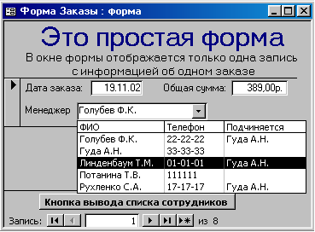

Рис. 2. Выбор менеджера в простой форме Форма Заказы

4. Преобразуйте форму из простой в ленточную (Свойства, Макет, Режим по умолчанию заменить с Простая форма на Ленточная форма).
5. Используя режим создания Автоформа: ленточная или Мастер форм (опробуйте оба способа, это займёт не много времени) и в качестве источников данных таблицы Ценности, Типы ценностей, Клиенты, Типы клиентов, Единицы измерения, Сотрудники, Города, Улицы, постройте 8 одноимённых ленточных форм. В конструкторе формы можно дополнить Подпись из закладки Макет поясняющим выражением «: просмотр, ввод, изменение». Удобно скопировать эту фразу во все формы. Для Области данных свойство Расширение закладки Макет должно иметь значение Да. Возможный вид форм представлен на рис. 3−8.
Задание. Используя в качестве источника данных все поля таблицы Заказы, создайте ленточную форму Журнал реализации ценностей.
6. Создайте макросы, выполняемые по нажатию кнопок с надписями Ценности, Клиенты, Типы клиентов, Города, Улицы и др.

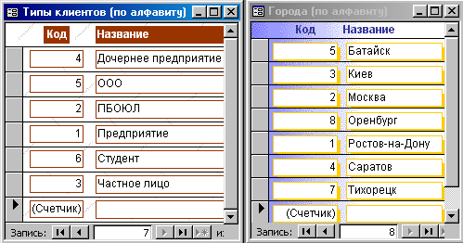

Рис. 3. Ленточные формы Типы клиентов и Города

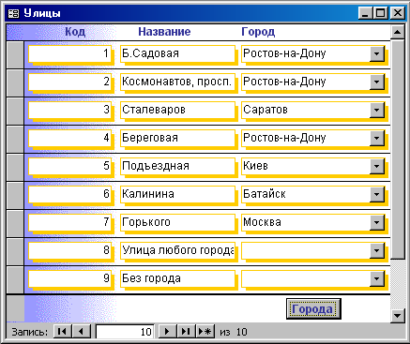

Рис. 4. Ленточная форма Улицы

Макрос в Access служит для автоматизации часто выполняемых задач, т. е. используется для записи некоторой последовательности действий, выполняемой в ответ на заданное событие. Например, для события Нажатие клавиши кнопки можно задать макрокоманду ОткрытьФорму, для события После обновления некоторого поля – макрокоманду ЗадатьЗначение другого поля. Нажмите F1 и получите в справочной системе Access в разделе «Работа с макросами» подробное описание макрокоманд.

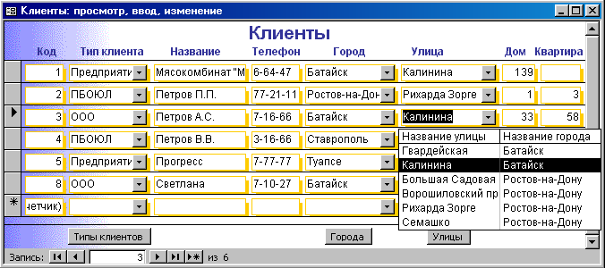

Рис. 5. Ленточная форма Клиенты

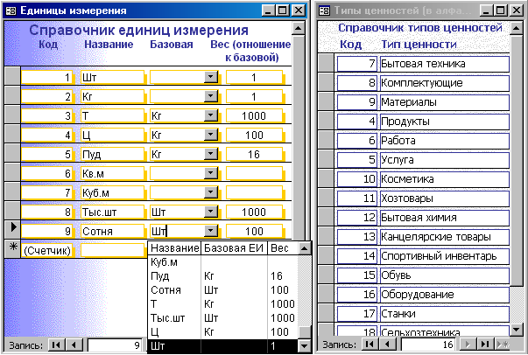

Рис. 6. Ленточные формы Единицы измерения и Типы ценностей

Следует вызвать окно, в котором строятся макросы. Для этого выбрать закладку Макросы в окне БД и нажать кнопку Создать. В окне Конструктора макросов при необходимости нажать кнопки Имена макросов и Условия на Панели инструментов, чтобы появились соответствующие колонки окна.

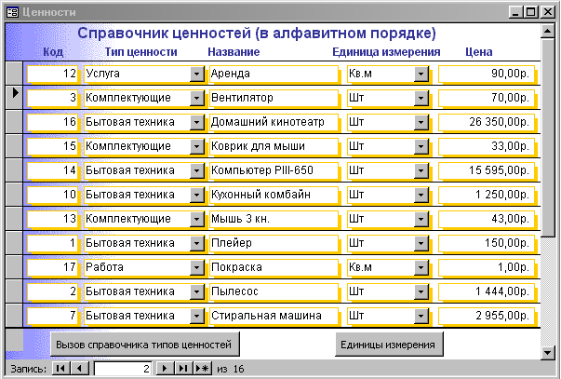

Рис. 7. Ленточная форма Ценности

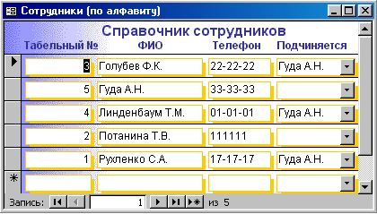

Рис. 8. Ленточная форма Сотрудники

В отдельной строке введите макрос с именем Обработчики. Для этого используйте следующий порядок действий: 1) выбрать макрокоманду ОткрытьФорму, в нижней части окна высвечиваются Аргументы макрокоманды; 2) в качестве аргумента Режим оставить Форма, в качестве аргумента Имя формы выбрать из списка имя, в рассматриваемом случае – Ценности; 3) это имя скопировать в колонку Имя макроса.
Макросы для открытия других форм легко получаются путём копирования созданной строки макроса Ценности и повторения пунктов 2) и 3) для формы с другим именем. Закрывая окно конструктора, сохраните макросы под общим групповым именем Обработчики.
Кнопки обычно размещаются в области Примечание формы. После их создания, в том числе копированием, можно приписать им, выбрав из списка (окно Свойства, закладка События, событие Нажатие кнопки), созданные макросы – Обработчики.Клиенты , Обработчики.Ценности и т.д.
7. Используя режим конструктора, создайте форму Главная кнопочная форма, из которой нажатием кнопок вызываются соответствующие надписям формы или выполняются действия. Возможный вид формы показан на рис. 9. Для создания новых кнопок используйте копирование уже имеющихся кнопок из текущей или из других форм. После вставки кнопки из буфера памяти подключите (свойство Нажатие кнопки на закладке События) к кнопкам созданные ранее макросы Access и, используя возможности копирования текста, поменяйте подписи на кнопках (закладка Макет) и названия кнопок (закладка Другие). Например, кнопку с надписью Улицы можно назвать Кнопка Улицы или просто Улицы.

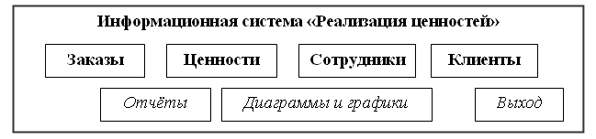

Рис. 9. Главная кнопочная форма ИС «Реализация ценностей»

На закладке Макет свойств формы отключите Кнопки перехода и Область выделения.
При размещении кнопок на форме можно воспользоваться мастером создания кнопок. Если кнопка с изображением волшебной палочки на Панели элементов будет нажата, то мастер в диалоговых окнах предложит выбрать вид и уточнить свойства кнопки, сам создаст её и подключит к ней макрос VBA (процедуру без параметров) открытия формы, написанный на языке VBA (визуальный бейсик для приложений). Дважды щёлкните мышью на созданной кнопке или выберите команду Свойства контекстного меню. На закладке События в строке события Нажатие кнопки вы увидите имя выбранного из списка макроса: [Процедура обработки событий]. Это параметр, в который передаётся имя стандартного обработчика события. Если перейти к рассматриваемой строке, то справа от параметра появляется кнопка с изображением многоточия (…), нажатие которой позволяет просмотреть подключённый макрос Access или стандартный обработчик события. Стандартный обработчик является макросом VBA, т. е. процедурой без параметров. Имя обработчика можно увидеть в окне VBA, оно определяется именем элемента управления и английским названием обрабатываемого события, например: КнопкаГорода_Click(). В макросе с таким именем будут записаны команды, которые выполнятся, если «кликнуть» (щёлкнуть левой кнопкой мыши) на кнопке с именем КнопкаГорода. Следует отметить, что надпись на кнопке (свойство «Подпись») может отличаться от имени кнопки.
8. При работе в режиме Конструктора формы в разделе Вид меню имеется пункт Последовательность перехода, позволяющий изменить порядок перехода в форме при нажатии клавиш ввода (Enter) и табуляции (Tab). При необходимости можно изменить этот порядок.
9. Доработка главной кнопочной формы. Создайте макрос с именем Выход для кнопки выхода из системы. Для этого выберите макрокоманду Выход с единственным аргументом Параметры, равным Сохранить все. В свойство кнопки Нажатие кнопки путём выбора из списка введите имя созданного макроса Обработчики.Выход. Можно дополнить форму поясняющими надписями, рисунками, рамками групп и другими элементами управления. Например, на кнопку Выход наложите рисунок с названием Выход.
10. Разработка формы Заказы. Из рис. 10 видно, что форма Заказы содержит различные типы полей: поле Клиент представляет собой поле со списком, т. е. клиент должен выбираться из списка клиентов. Элемент формы, отражающий “Состав заказа”, представляет собой подчинённую форму (подформу), в которой перечисляются заказанные ценности. В подформе должна быть возможность ввода-вывода заказываемых ценностей.

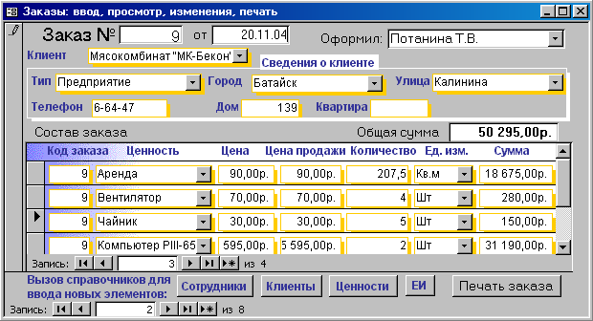

Рис. 10. Форма Заказы – основная форма ввода данных

Для использования в качестве источника записей в форме Заказы создайте запрос Выбор заказов, содержащий таблицы Заказы и Клиенты. В табличную часть запроса добавьте последовательно все поля таблицы Заказы, это можно сделать, перетащив в табличную часть звёздочку (*), находящуюся в начале списка с имёнами столбцов таблицы. Затем разместите в табличной части поля Тип клиента, Телефон, Город, Улица, Дом и Квартира из таблицы Клиенты.
Используя Мастер форм и разместив в Области данных все поля запроса Выбор заказов, создайте простую форму Заказы. Разместите в Заголовке формы текст «Заказ». Скорректируйте поясняющие тексты к этим полям формы, чтобы метки и поля следовали в таком порядке: метка №, поле Код заказа, метка от, поле Дата оплаты.
11. Подключение к форме поля со списком вручную можно рассмотреть на примере поля Улица в ленточной форме Клиенты (рис. 5). Удалите поле со списком и воспользуйтесь мастером создания элемента. Используя кнопки Панели инструментов, отобразите на экране Список полей и Панель элементов (формы). Для подключения Мастера кнопка Панели элементов с изображением волшебной палочки должна быть в нажатом состоянии. Отличие создаваемого поля со списком от удалённого: при выборе улицы из списка будем в качестве подсказки выводить 2-й столбец с названием города, в котором находится улица.
Нажав на кнопку Поле со списком на Панели элементов и сразу же щёлкнув по полю Улица в Списке полей, нажмите левую кнопку мыши в нужном месте формы и растяните изображение списка до нужных размеров. Мастер «проснётся» и в диалоговом окне предложит уточнить источник данных для поля. Следует выбрать пункт «Поле со списком использует значение из таблицы или запроса», затем в следующем окне выбрать таблицу Улицы. Далее уточняются поля, которые следует выводить в списке; добавьте в перечень поля Код, Название, Город, это можно сделать, нажав на кнопку с изображением двух знаков «больше» (>>). На запрос, куда будет запоминаться выбираемое из списка значение, следует выбрать вариант Сохранить в поле и указать на поле Улица. В качестве метки к полю со списком введите подпись «Улица». На закладке Макет свойств поля со списком выберите значение «Да» для свойства Заглавия столбцов. Сохранив форму Клиенты, проверьте работу созданного элемента – поля со списком Улица. В Источнике строк на закладке Данные элемента, добавив таблицу Города, установите вывод названия города вместо кода и сортировку по названиям городов. Проверьте работу поля со списком. Для более удобного представления надписей в заголовках «распахиваемого» списка присвойте в таблицах Города и Улицы свойству Подпись полей Название соответственно значения Название города и Название улицы.
12. Разработка элемента формы Состав заказа. Вначале опишем порядок действий. Элемент Состав заказа является подчинённой формой, т. е. служит для размещения формы, которую назовём Состав заказа. Подформу синхронизируем с формой по полю Код заказа, чтобы в подформе отбирались лишь записи, соответствующие текущей записи в форме. Поле Код заказа формы Заказы будет основным, а подчинённым (внешним) – поле Код заказа подформы. Благодаря этому в подформе будут отбираться записи, соответствующие текущему заказу.
Постройте запрос Состав заказа, выбрав в качестве базовой таблицу Составы заказов (т. к. в ней дан перечень ценностей по каждому заказу, и по коду заказа можно отобрать состав отдельно взятого заказа), а данные о цене ценности и основной (используемой по умолчанию) единице измерения количества должны выбираться из связанной с ней таблицы Ценности. В запрос включить поля Код заказа, Ценность, Основная ЕИ, Цена, Цена продажи, Количество, ЕИ, Сумма.
Используя Мастер форм и в качестве источника записей созданный запрос, постройте ленточную форму Состав заказа. Поле со списком Основная ЕИ из формы можно удалить или оставить в форме. Присутствие соответствующего поля Основная ЕИ в источнике записей подформы необходимо для заполнения значения поля ЕИ значением по умолчанию при вводе или изменении значения поля Ценность, что реализовано в макросе После обновления ценности, рассматриваемом ниже в текущей лабораторной работе.
13. Внедрение подчинённой формы, синхронизация полей. При включённом Мастере на Панели элементов выберите и разместите элемент Подчинённая форма/отчёт на форме. В окне, предложенном Мастером, укажите на источник данных для подформы: выберите пункт Формы, имя – Состав заказа. Далее уточните имена основного и подчинённого полей, выбрав из списка строку «'Состав заказа' для каждой записи 'Выбор заказов', поле связи 'Заказы.Код заказа'» или задав вариант Самостоятельное определение. Выбор этого варианта может потребоваться, если в списке готовых способов синхронизации, предложенных мастером, необходимый способ отсутствует. При выборе варианта «Самостоятельное определение» вид окна изменится. В колонках «Поля формы или отчёта:» и «Поля подчинённой формы или отчёта:» выберите из списка поле Код заказа. В последнем окне Мастера оставьте предложенное для подформы имя «Состав заказа». Сохраните изменения и проверьте работу формы в режиме просмотра. В конструкторе формы просмотрите закладку Данные свойств подформы. Свойство Подчинённые поля должно содержать значение Код заказа, свойство Основные поля – значение Заказы.Код заказа. Это и есть поля в подформе и форме, по которым связываются и синхронизируются данные. Установка указанных свойств путём выбора в отдельном окне (открывается при нажатии кнопки (…) справа от полей ввода свойств) или ввода имён полей позволяет «вручную», без мастера, синхронизировать форму и её подформу.
После сохранения и проверки работы формы Заказы просмотрите закладку Данные. Свойства Подчинённые поля и Основные поля будут содержать значение Код заказа. Это и есть поля в форме и подформе, по которым связываются и синхронизируются данные.
14. Автоматическое заполнение даты. Для поля Дата заказа на закладке Данные подокна Свойства найдите свойство Значение по умолчанию и введите выражение Date(). Эта функция при вводе нового заказа будет автоматически присваивать полю Дата заказа значение текущей системной даты.
15. Автоматическое заполнение полей Цена продажи, ЕИ и Сумма. В режиме конструктора откройте группу макросов Заказы. Сформируйте 3 макроса, используя данные из табл. 3.
Таблица 3
Макросы вычислений

Имя макроса | Макро- | Аргументы макрокоманды
Имя макроса | команда | Элемент | Выражение
Сумма | ЗадатьЗначение | [Сумма] | [Цена продажи]*[Количество]
Цена продажи | ЗадатьЗначение | [Цена продажи] | [Цена]
 | ЗадатьЗначение | [Сумма] | [Цена продажи]*[Количество]
После обновления ценности | ЗадатьЗначение | [Цена продажи] | [Цена]
 | ЗадатьЗначение | [Сумма] | [Цена продажи]*[Количество]
 | ЗадатьЗначение | [ЕИ] | [Основная ЕИ]

Здесь имя каждого макроса вводится одной строкой в отдельную клетку. Для получения 2-й макрокоманды 2-го макроса удобно использовать копирование 1-го макроса. Первые 2 макрокоманды 3-го макроса можно получить копированием строк 2-го макроса или использовать вместо них команду ЗапускМакроса. При этом следует выполнить команду Сохранить (кнопка с изображением дискеты) и выбрать из списка в качестве аргумента Имя макроса полное имя макроса Заказы.Цена продажи.
Теперь необходимо обеспечить вызов созданных макросов из подчинённой формы Состав заказа: 1-й макрос должен выполняться по событию После обновления каждого из полей Цена продажи и Количество, 2-й – по событию После обновления поля Цена, 3-й – по событию После обновления поля Ценность. При указании имён макросов надо выбрать из списка (а можно вводить и вручную) полные имена макросов, соответственно Обработчики.Сумма, Обработчики.Цена продажи и Обработчики.После обновления ценности .
16. Автоматический расчёт поля Общая сумма при изменении состава заказа. Создайте макрос Общая сумма, состоящий из двух макрокоманд ЗадатьЗначение. 1-я макрокоманда рассчитывает общую сумму с помощью функции DSum. Для этого присвойте аргументу Выражение значение, представляющее собой вызов встроенной функции с тремя параметрами:
DSum("[Сумма]"; "[Составы заказов]";
"[Код заказа]=[Forms]![Заказы]![Код заказа]”)

Здесь первый параметр функции определяет название поля для суммирования (что суммировать), второй – название используемой таблицы или запроса (где суммировать), третий – условие отбора суммируемых значений.
Т. к. обращение к полю Общая сумма в форме Заказы производится из подформы, то при вводе аргумента Элемент используется, как и выше в функции, полное имя поля – [Forms]![Заказы]![Общая сумма] .
При отсутствии записей, удовлетворяющих условию в функции DSum, она выдаёт значение Null, поэтому для 2-й макрокоманды в колонку Условие введено IsNull([Forms]![Заказы]![Общая сумма]) , а Аргументы макрокоманды равны:

Элемент  Выражение | [Forms]![Заказы]![Общая сумма] | Замечание: здесь Forms  можно заменить на Формы

Здесь в качестве выражения выступает «пустое значение», что является альтернативой ввода значения 0 (число нуль).
Макрос Общая сумма должен выполняться при изменении состава заказа, т. е. при наступлении в подформе Состав заказа событий:
1) После обновления, т. е. при изменении суммы одной из строк или добавлении строки;
2) После подтверждения Del , т. е. после удаления строки в составе заказа.
На закладке Данные поля Общая сумма для свойства Блокировка можно установить значение Да. Однако этого делать не стоит, если в дальнейшем предусматривается возможность ввода документов без состава табличной части, путём ручного ввода общей суммы.
17. Для быстрого ввода новых клиентов, сотрудников и ценностей, которых ещё нет в базе данных, в разделе Примечание формы формы Заказы добавлены кнопки Сотрудники, Клиенты и Ценности. Создайте также кнопку Печать заказа, по нажатию которой будет выводиться на бумагу копия текущего заказа.
Создайте логическую функцию Загружена. Она проверяет, загружена ли форма с заданным именем. В Access-97/2000 в имени функции используйте только латинские буквы, например: IsLoaded.
Для определения функции создайте новый модуль общего доступа и дополните его следующим текстом (содержимое строк после апострофа – это комментарии, которые можно не вводить), обязательно используя позиционный вывод начала строк (Tab – отступ на 4 символа вперёд, Shift-Tab – назад):

' Заголовок объявляемой логической (булевской) функции:
Function Загружена(ИмяФормы$) As Boolean
' $ объявляет строковую переменную (String),
' % - целочисленную (Integer)
Загружена = False ' начальное предположение
' о незагруженности формы
Dim i As Integer 'это описание необходимо при
' наличии в области объявлений (Declarations) в
' начале модульного листа опции Option Explicit
For i = 0 To Forms.Count – 1 ' заголовок цикла
' формы нумеруются от нуля!!!
If Forms(i).FormName=ИмяФормы Then ' начало
' блочного условного оператора If - Если
Загружена = True ' форма найдена!
Exit Function ' выход из функции
End If ' завершение блока If проверки условия
Next i ' завершение перечисляемого
' оператора цикла типа For - Для
End Function ' завершение объявления функции Загружена

Функция Загружена проверяет, загружена ли форма с заданным в строковой переменной ИмяФормы именем. При вводе текста функции после ссылки на семейство Forms открытых форм и ввода точки появляется список свойств и методов семейства. Вместо ввода свойства FormName можно ввести или выбрать из списка свойство Name. Свойство FormName использовалось в ранних версиях VBA, но поддерживается в более поздних.
Для того, чтобы после вызова формы Сотрудники, Клиенты или Ценности обновить списки в полях со списками Сотрудник, Клиент или Ценность в самой форме Заказы, создайте, а затем присвойте свойству Включение (оно соответствует активизации формы) макрос Обновить заказы с четырьмя макрокомандами (табл. 4). В первых трёх командах макроса функция Загружена проверяет, загружена ли одна из трёх форм. Если «да», то макрокоманда Закрыть закрывает форму. Если «нет», то во избежание ошибки закрытия неоткрытой формы макрокоманда Закрыть не выполняется.
Таблица 4
Макрос обновления формы Заказы

Имя  макроса | Условие | Макрокоманда | Аргументы  макрокоманды
Имя  макроса | Условие | Макрокоманда | Тип  объекта | Имя  объекта
Обновить  заказы | Загружена("Сотрудники") | Закрыть | Форма | Сотрудники
 | Загружена("Клиенты") | Закрыть | Форма | Клиенты
 | Загружена("Ценности") | Закрыть | Форма | Ценности
 |  | ОбновитьОбъект | Форма | Заказы

Проверьте работу формы Заказы совместно с формами Сотрудники, Клиенты и Ценности. Добавляемые новые сотрудники, клиенты и ценности будут присутствовать в списках формы Заказы. Три указанные формы будут закрываться автоматически при активизации формы Заказы.
Задание 1. В форме Клиенты добавьте и активизируйте кнопки вызова форм Типы клиентов, Города и Улицы. Путём копирования строк макроса Обновить заказы и внесения изменений создайте макрос Обновить форму Клиенты, закрывающий формы Типы клиентов, Города и Улицы при наступлении события Включение формы Клиенты. Подключите макрос к событию формы.
Задание 2. Для обновления списков городов в форме Улицы добавлена кнопка Города. Разработайте и подключите к событию Включение формы макрос Обновить форму Улицы, содержащий две макрокоманды: закрытия формы Города, если она открыта, и обновления формы Улицы. Следует отметить, что достаточно обновления поля со списком Город этой формы.
Задание 3. Аналогично создайте и подключите к событию Включение формы Ценности макрос Обновить форму Ценности.

Лабораторная работа № 4
Создание отчётов – печатных форм для вывода данных

Цель. Приобретение навыков создания отчётов и подчинённых отчётов, освоение этапов создания печатных документов (счетов, накладных, ордеров, сводов и т.д.).

Порядок выполнения работы
Используйте Мастер построения отчётов для создания простейших печатных формы. В качестве источников данных используйте имеющиеся таблицы и запросы. В форме Главная кнопочная форма по нажатию кнопки Отчёты можно выводить отдельное окно печати отчётов или, изменив надпись на кнопке, просто выводить отчёт, источником данных для которого можно использовать запрос Заказы клиентов.
Открыв окно Схема данных, в разделе Файл основного меню выберите команду Печать схемы данных для получения отчёта, представляющего схему базы данных.

Лабораторная работа № 5
Построение диаграмм

Цель. Использование диаграмм для получения графического представления данных.

Порядок выполнения работы
Создание графиков в Access максимально упрощено. Следует поместить элемент управления Диаграмма на Панель элементов, чтобы он всегда был доступен в конструкторе формы. Выполните команду создания формы в режиме конструктора или откройте одну из имеющихся форм, в которой требуется разместить диаграмму. В разделе Сервис основного меню выберите команду «Настройка…». В открывшемся окне на закладке Команды в левом списке Категории выделите категорию «Элементы управления». В правом окне найдите команду «Диаграмма…» и левой кнопкой мыши перетащите её на кнопочную панель элементов формы с названием «Панель элементов». Закройте окно настройки. Нажав на кнопку элемента управления Диаграмма и выделив мышью область в окне формы для размещения окна диаграммы, запустите Мастера диаграмм, который в несколько этапов, используя окна создания диаграмм, поможет автоматически построить один из выбранных типов диаграмм.
График реализации ценностей по месяцам. В окнах мастера выбрать таблицу Заказы и затем – поля Дата оплаты и Общая сумма. Изменить вид диаграммы, расположение и вид её элементов.

Лабораторная работа № 6
Работа в локальной сети

Цель. Изучение особенностей использования информационной системы в локальной компьютерной сети (ЛКС), порядка и методов доступа к общей базе данных.
В Access имеется возможность поддержки работы базы данных в ЛКС. Для этого файл с программой (приложением) и файл с базой данных устанавливаются на одном компьютере (файловом сервере), а на клиентских машинах устанавливаются приложения, работающие с общей базой данных.

Порядок выполнения работы
1. Создайте резервную копию файла базы данных, сохранив его в своей папке под именем Приложение ИС ' Реализация ценностей' (Ваша фамилия и имя).mdb .
2. Разделите базу данных вручную или с использованием мастеров, т. е. сохраните таблицы базы данных в одном файле, а другие объекты программы – в другом файле. Порядок использования мастеров следующий: в меню Access выбрать раздел Сервис, затем пункт Служебные программы, далее – команду Разделение баз данных, при запросе имени файла создаваемой базы данных сохраните его в своей папке под именем Таблицы ИС ' Реализация ценностей' (Ваша фамилия и имя).mdb. Файл с таблицами следует сохранить на сервере, а файл с приложением записать на сервер и на клиентские компьютеры.
3. Сделать доступ к базе данных (к файлу с таблицами на сервере) общим: в разделе Сервис меню выбрать пункт Параметры…, на закладке Другие в группе Режим открытия по умолчанию включить переключатель общий доступ (обычно установлен по умолчанию).
4. К каждому приложению подключите базу данных: в разделе Файл меню выбрать пункт Внешние данные, подпункт Связь с таблицами…. В первом окне следует найти на сервере и присоединить файл с таблицами, в следующем окне связать каждую таблицу с приложением.

Лабораторная работа №7
Разработка и использование подчинённого справочника

Цель. Изучение технологии работы с подчинёнными записями в таблицах и запросах. Создание простой формы Справочник городов и размещение в ней подчинённой формы Улицы в составе города, синхронизация полей. Отбор улиц конкретного города в форме Справочник клиентов и обновление списка улиц при переходе к записи о другом клиенте или при изменении города.
Замечание. Следует сразу отметить, что форма Справочник клиентов с подключённым подчинённым справочником улиц города должна быть простой (одиночной, «в один столбец»). СУБД Access не позволяет, чтобы в ленточной форме Клиенты одновременно в одной строке (записи) выбирались улицы одного города, а в другой строке список улиц был заполнен улицами другого города. Источник строк поля со списком для всех записей ленточной формы всегда один! Поэтому создаваемая далее форма Справочник клиентов должна быть простой (рис. 13).

Порядок выполнения работы
1. Просмотр подчинённых записей. Откройте таблицу Города в режиме просмотра. Во втором служебном столбце таблицы, нажав знак «плюс», расположенный в квадратной рамке, можно открыть окно подчинённых записей одной из связанных таблиц. Если подчинённых таблиц несколько, то в окне «Вставка подтаблицы» система попросит указать, записи какой таблицы Вы бы хотели просмотреть. Укажите таблицу Улицы. После раскрытия подтаблицы её можно «свернуть» нажатием знака «минус». Таким образом, в Access реализован удобный механизм просмотра подчинённых записей и выполнения с ними групповых операций.

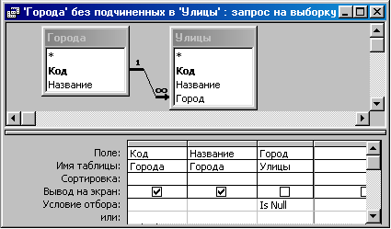

Рис. 11. Запрос на выборку записей без подчинённых в режиме конструктора

2. Рассмотрим другие, отличные от рассмотренных ранее, варианты объединения таблиц в запросах на выборку. Создайте запрос с именем 'Города' без подчиненных в 'Улицы'. Для этого нажмите кнопку Создать и выберите вариант запроса Записи без подчиненных. В отдельном окне задайте таблицу Города, содержащую требуемые записи, в следующем окне − таблицу Улицы с подчинёнными записями. Далее оставьте соответствие Код<=>Город, используйте все поля «для отображения в результате выполнения запроса» и согласитесь с предлагаемым именем запроса. Просмотрите результаты выполнения запроса. Если запрос не выведет ни одной записи, то добавьте новые города в таблицу Города и снова выполните запрос. Откройте его в режиме конструктора (рис. 11). Выражение «Is Null» в строке Условие отбора можно перевести как «Является пустым».
Задание. Используя режим конструктора, создайте отдельный запрос с именем Типы без подчинённых клиентов. Запросу можно присвоить и более полное имя, например, «Типы клиентов без подчинённых записей в справочнике (таблице) клиентов». А вот мастер запросов вида Записи без подчиненных предложит следующее имя: 'Типы клиентов' без подчиненных в 'Клиенты'. Создайте запрос с именем Типы ценностей без починённых ценностей.
3. Разработка формы Справочник городов с подчинённой формой Улицы в составе города. Предлагаемая к разработке форма Справочник городов (рис. 12) удобна для ввода и редактирования улиц различных городов. Аналогичный ей вид имеет форма для работы со справочником товаров различных типов в учебной базе «Борей» в составе СУБД Access.

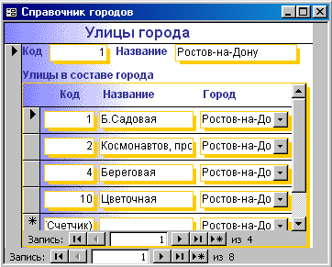

Рис. 12. Форма Справочник городов

Сначала опишем порядок действий. Элемент Улицы в составе города является подчинённой формой (подформой) простой формы Справочник городов. В подформе выводятся улицы того города, информация о котором представлена в текущей записи формы. Подформу синхронизируем с формой по полю Город, чтобы в подформе отбирались лишь записи (улицы), соответствующие текущей записи (городу) в форме. Поле Код формы Справочник городов будет основным, а подчинённым (внешним) – поле Город подформы. Благодаря этому в подформе будут отбираться записи, соответствующие текущему городу.
Используя Мастер форм и разместив в Области данных все поля таблицы Города, создайте простую («в один столбец») форму Справочник городов. Разместите в Заголовке формы текст «Улицы города». Создайте ленточную форму Улицы в составе города, используя в качестве источника данных все поля таблицы Улицы.
Задание. Измените источник записей подформы: нажав кнопку (…), создайте запрос, включите в него все поля таблицы Улицы, установите сортировку записей по названию улиц. Можно из списка полей таблицы в табличную часть запроса добавить (перетащить мышью) звёздочку (*), указав тем самым все столбцы таблицы, но после добавления в табличную часть запроса столбца Улицы для установки в строке «Сортировка:» свойства «по возрастанию» следует отключить для этого столбца флажок в строке «Вывод на экран:». Это исключает дублирование столбца в источнике данных и двойной вывод одного и того же столбца в табличной части запроса при выполнении запроса или при открытии запроса в режиме просмотра.
Замечание. Поле со списком Город после создания формы можно было бы удалить, однако это не позволит менять подчинённость элементов ПС, а при разработке некоторых ПС эта операция часто оказывается необходимой.
Откройте форму Справочник городов в режиме конструктора, увеличьте размеры Области данных. На панели элементов при нажатой кнопке мастера нажмите кнопку «Подчинённая форма/отчёт» и мышью обозначьте на форме прямоугольную область размещения подформы. Активизируется «Мастер подчинённых форм». В первом окне следует выбрать вариант (нажать кнопку выбора) «Имеющиеся формы» и выделить форму Улицы в составе города. В следующем окне для выбора полей связи между главной и подчинённой формой выберите вариант 'Улицы' для каждой записи 'Города', поле связи 'Код'. При выборе варианта «Самостоятельное определение» вид окна изменится. В этом случае в колонке «Поля формы или отчёта:» выберите из списка поле Код, в колонке «Поля подчинённой формы или отчёта:» – поле Город. В последнем окне Мастера оставьте предложенное для подформы имя «Улицы в составе города». Сохраните изменения и проверьте работу формы в режиме просмотра. В конструкторе формы просмотрите закладку Данные свойств подформы. Свойство Подчинённые поля должно содержать значение Город, свойство Основные поля – значение Код. Это и есть поля в подформе и форме, по которым связываются и синхронизируются данные. Установка указанных свойств в отдельном окне (открывается при нажатии кнопки (…) справа от поля ввода свойств) или путём ввода имён полей позволяет «вручную» синхронизировать форму и её подформу.
Задание. Измените источник данных формы, нажав кнопку (…), и путём создания запроса установите сортировку записей по названию улиц.
Замечание. В форме Справочник городов не удастся увидеть улиц, для которых не указан город, хотя ввод таких улиц возможен, но при переходе к следующей записи они «исчезают» (только для этой формы). Требуется разработка «особого механизма» работы с такими улицами.
Таким образом, в подформе формы Справочник городов в алфавитном порядке следования названий выводятся подчинённые текущему городу, т. е. сгруппированные по городам, записи таблицы Улицы.
4. Разработка формы Справочник клиентов. Используя Мастер форм и разместив в Области данных все поля таблицы Клиенты, создайте простую («в один столбец») форму Справочник клиентов. Скопируйте в неё заголовок и кнопки из формы Клиенты. Возможный вид окна после корректировки расположения элементов формы показан на рис. 13.

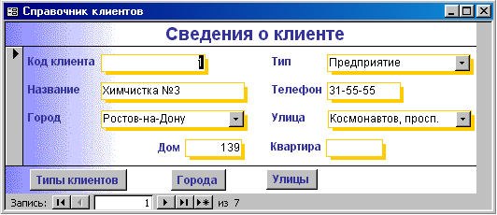

Рис. 13. Одиночная форма Справочник клиентов

5. Дальнейшие изменения, производимые в этой работе, относятся к форме Справочник клиентов. В конструкторе формы открыть окно свойств поля со списком Улица. На закладке Данные перейти к строке (свойству) Источник строк. Измените установленный источник строк, которым служит таблица Улицы. Для этого справа от указанного источника нажмите на кнопку просмотра (…). Появится окно с сообщением «Для таблицы был вызван построитель запросов». Подтвердите создание запроса на основе этой таблицы, нажав кнопку «Да». Двойным щелчком на именах полей перенесите в табличную часть запроса все поля таблицы. Для поля Город можно убрать флажок («галочку») в строке «Вывод на экран:», а в «Условие отбора:» ввести выражение [Forms]![Справочник клиентов]![Город], значение которого равно текущему коду города в форме Справочник клиентов.
6. При открытии формы Справочник клиентов обычно выводится первая запись, список улиц в поле со списком Улица соответствует городу, представленному полем со списком Город. Если перейти к другой записи, то значение поля Город может измениться и потребуется обновить список улиц для поля со списком Улица. При переходе к новой записи в форме происходит событие Текущая запись. Создадим обработчик этого события. В конструкторе формы для вывода окна свойств формы щёлкните (естественно, дважды) мышью на тёмном фоне ниже Примечания формы. На закладке События в строке Текущая запись нажмите кнопку (...), в окне «Построитель» выберите вариант «Программы». Откроется модуль (программное окно) формы. В нём будет создан локальный (приватный, доступный только в текущей форме) макрос Form_Current() с пустым телом. Добавьте в него команду обновления поля со списком Улица. После этого макрос должен принять следующий вид:

' Это комментарий, который можно не вводить
Private Sub Form_Current() ' заголовок макроса
[Улица].Requery 'обновить элемент Улица текущей формы
End Sub ' завершение объявления макроса

Имена элементов формы, состоящие из одного слова, в программе VBA можно в угловые скобки не заключать. Однако правила «хорошего тона» в программировании требуют это делать. Возможны различные ситуации, когда скобки вдруг становятся необходимы. Например, в случае отсутствия скобок после выполнения контекстной замены имени из одного слова на имя из нескольких слов во всех программах всех модулей возможно «массовое» появление ошибок.
7. Если в текущей записи формы Справочник клиентов изменить город (выбрать другой или очистить поле ввода поля со списком), то потребуется обновление списка улиц и очистка значения поля Улица (чтобы не оставался «мусор» в таблице Клиенты – код улицы старого города). Создайте программный обработчик события После обновления для поля со списком Город. После добавления команд, выполняющих вышеописанные действия, макрос примет вид (строку первой команды просто скопируйте из макроса Form_Current):

Private Sub Город_AfterUpdate()
[Улица].Requery ' обновить элемент формы
[Улица] = Null 'присвоить пустое значение(очистить)
End Sub

Работа завершена. Подчинённый справочник в действии. Убедитесь в этом сами.
Задание. Используйте технологию отбора улиц городов в простой (одиночной) форме Заказы. Добавьте в таблицу Заказы поле Тип клиента для отбора клиентов выбранного типа при вводе значения в поле клиент. Внесите необходимые изменения в запросы, источники данных формы Заказы и её элементов управления для использования механизма отбора клиентов выбранного типа в поле со списком Клиенты этой одиночной формы.
Принципы, проблемы и приёмы разработки и использования подчинённых справочников в СУБД Access рассмотрены в статье [10] и в методических указаниях [13].

Назначение некоторых функциональных клавиш
и особые приёмы работы в MS Access

F2 – перейти в режим редактирования выделенного текста (снять выделение текста), например в клетке окна конструктора таблиц;
F4 – раскрыть (распахнуть) список поля со списком;
F6 – переход между подокнами, например в окне конструктора таблиц.
Двойной щелчок мышью на поле элемента управления «поле со списком» приводит к циклическому выбору следующего элемента списка. Этот приём удобно использовать для смены значений многочисленных логических свойств элементов управления с «Да» на «Нет»
При нажатии символов в поле элемента управления «поле со списком» может быть подсвечен элемент списка (возможный вариант выбора), начинающийся на эти символы. Таким способом в конструкторе таблиц удобно выбирать тип данных. При выборе города или марки автомобиля иногда достаточно нажатия первой буквы названия.

Темы вариантов индивидуальных заданий

- Учёт прибыли банка по документам финансовых операций различных типов.
- Учёт количественных параметров эксплуатации технических средств.
- Учёт выручки от проката кинопродукции.
- Регистрации затрат на техническую эксплуатацию коммуникаций.
- Учёт награждений персонала (передовиков труда, новаторов производства) железнодорожного предприятия.
- Учёт оплаты услуг технической поддержки при эксплуатации информационной системы.
- Проведение инвентаризации блоков автоматики (БА), устройств ж/д автоматики и телемеханики (ЖАТ), средств коммуникации и связи, а также других технических средств.
- Регистрации оплаты за аренду технических и транспортных средств.
- Учёт размещения и затрат на эксплуатацию железнодорожных объектов.
- Учёт затрат на обработку и проведение замеров территорий на сети железных дорог.
- Учёт услуг регистрации и оформления документов (лицензий, патентов, авторских свидетельств и др.).
- Учёт проведения разгрузочно-погрузочных работ.
- Регистрации транспортных листов при прохождении железнодорожных составов через транспортные узлы.
- Учёт затрат при реализации планов строительства железнодорожных объектов.
- Учёт проведения ремонтных работ в локомотивном депо.
- Регистрации в вагонном депо проведения ремонтных работ вагонов различных типов.
- Учёт затрат при реализации планов проведения учений по ликвидации последствий чрезвычайных ситуаций на сети железных дорог.
- Учёт стратегии развития (реализации планов, проведения работ и других мероприятий) на железнодорожном предприятии.
- Учёт затрат при проведении реставрационных и строительных работ на объектах транспорта.
- Учёт на железнодорожном предприятии затрат на установку и эксплуатацию стрелок различных типов.
- Учёт на железнодорожном предприятии затрат на установку и эксплуатацию светофоров различных типов.
- Учёт на железнодорожном предприятии затрат на монтаж и эксплуатацию участков пути.
- Учёт на железнодорожном предприятии затрат на сооружение и эксплуатацию перегонов.
- Учёт на железнодорожном предприятии энергопотребления фидеров питания.
- Учёт на железнодорожном предприятии энергопотребления стрелок различных типов.
- Учёт на железнодорожном предприятии энергопотребления светофоров различных типов.
- Учёт занятости и расчёты стоимости при использовании участков пути железнодорожного узла.
- Учёт затрат на ремонт и эксплуатацию участков железнодорожного пути.
- Учёт проведения работ ремонтными подразделениями железнодорожного узла.
- Регистрации затрат на оборудование и автоматизацию (установку и поддержку технических и программных средств) объектов (помещений, устройств и др.) железнодорожного узла.

Заключение

В прил. 1 представлен образец оформления титульного листа отчёта, в прил. 2 – листа с вариантом индивидуального задания, выданным преподавателем студенту. Здесь же приводятся краткие требования к отчёту.
Электронный документ (ЭД) может иметь довольно сложную структуру, и для его эффективного профессионального использования требуется хорошее понимание структуры документа и безукоризненное знание предметной области, в которой он используется [3, 4, 6, 7, 9, 11, 12]. Большое значение имеет умелое использования средства интеграции и автоматизации приложений – языка визуальный бейсик для приложений [2-8].
В данных методических указаниях к лабораторным работам предложены методы разработки в СУБД Access электронных документов, рассмотрена технология использования в них подчинённых справочников и построения экранных форм, реализующих методы отбора подчинённых записей [10, 13]. Определена общая структура базы данных, включающей такие справочники. Представлен эффективный способ обновления управляющих элементов экранных форм. Изложенная методика имеет большое практическое значение для профессиональной подготовки.

Рекомендуемая литература

- Информатика: Энциклопедический словарь для начинающих/ Сост. Д.А. Поспелов. – М.: Педагогика-Пресс, 1994. – 352 с.
- Бунин Э. Excel Visual Basic для приложений (серия «Без проблем»)/ Пер. с англ. – М.: Восточная Книжная Компания, 1996. – 352 с.
- Витенко О, Яковлев В. Visual Basic 4.0 в бюро. – Киев: Изд. группа BHV, 1997. – 336 с.
- Куправа Т.А. Самоучитель ACCESS 97/2000. – СПб.: Наука и Техника, 2001. – 144 с.
- Малышев С.А. Самоучитель VBA. Как это делается в Word, Excel, Access. – СПб.: Наука и Техника, 2001. – 496 с.
- Вейскас Д. Эффективная работа с Microsoft Access 7.0 для Windows 95/ Пер. с англ. – СПб.: Питер Ком, 1998. – 864 с.
- Ильина О.П. Информационные технологии бухгалтерского учёта. – СПб.: Питер, 2002. – 688 с.
- Рухленко С.А. Визуальный бейсик для приложений. Введение: Методические указания. – Ростов н/Д: РГУПС, 2002. – 28 с.
- Рухленко С.А., Мамаев Э.А. Эффективные методы разработки информационных систем в учебном процессе // Тр. 62-й вуз. науч.-метод. конф. проф.-преп. состава «Транспорт-2003», апрель 2003 г. в 2-х частях. Ч. 1. – Ростов н/Д: РГУПС, 2003. – С. 46–47.
- Рухленко С.А., Голубев Д.Ф. Разработка и использование подчинённых справочников в СУБД Access // Вестник РГУПС. – 2003. – №3. – С. 64–68.
- Рухленко С.А., Линденбаум Т.М. Разработка в СУБД Access информационной системы учёта реализации услуг. Варианты заданий для заочников: Методические указания к лабораторным работам. – Ростов н/Д: РГУПС, 2003. – 28 с.
- Рухленко С.А., Фарапонова Н.А. Особенности проектирования систем автоматизации железнодорожного транспорта // Труды Всероссийской научно-практической конференции «Транспорт-2004», май 2004 г. в 3-х частях. – Ростов н/Д: РГУПС, 2004. – Часть 1. – С. 54-55.
- Рухленко С.А. Разработка и использование подчинённых справочников в СУБД Access: Методические указания к лабораторным работам. – Ростов н/Д: РГУПС, 2004. – 32 с.

Приложение 1
Образец оформления титульного листа отчёта

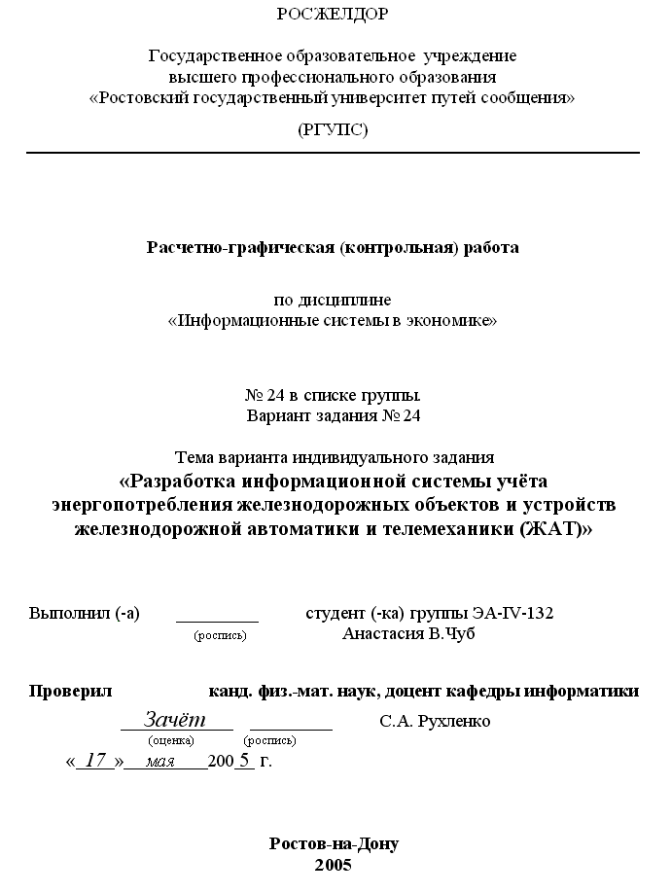

Приложение 2
Образец оформления листа выдачи задания

Кафедра информатики
Зав. кафедрой информатики, проф. Александр Николаевич Гуда
Задание к РГР (КР) по дисциплине «ИС в экономике»
Группа ЭА-IV-132. Студент (-ка) Анастасия В.Чуб
№ 24 в списке группы. Вариант задания № 24
Тема варианта индивидуального задания
«Разработка информационной системы учёта
энергопотребления железнодорожных объектов и устройств
железнодорожной автоматики и телемеханики (ЖАТ)»
Содержание работы
1. Разработка в Excel VBA программы по заданной теме, использующей математическую модель умножения матрицы на вектор. Проектирование документа. Ввод и вывод названий строк и столбцов, вычисление итогов. Форматирование данных в клетках рабочего листа.
2. На основе программы «Платёжное поручение» разработать простейший электронный документ в Excel по теме индивидуального задания.
3. На основе описания лабораторных работ разработать в MS Access собственную информационную систему (ИС) по теме варианта задания. Описать информационную модель предметной области и порядок разработки и использования модели данных создаваемой базы данных. Технология построения и использования в разрабатываемой базе данных подчинённых справочников. Технология использования ИС в локальной сети: разделение базы данных, использование серверского и клиентских файлов.
ТРЕБОВАНИЯ к отчёту по порядку и ходу разработки ИС
Содержание и типы полей таблиц базы данных должны быть достаточно близки к реальной предметной области, хорошо отражать выделенные сущности. Разработанный в Access файл базы данных должен обеспечивать добавление, редактирование записей с использованием удобных форм, выполнение расчётов с использованием макросов и получение необходимых отчётов и диаграмм. Отчёт выполняется по образу и подобию описания лабораторных работ по разработке ИС «Реализация ценностей» и подчинённого справочника (ПС) улиц различных городов в составе ИС «Клиенты». Вместо лабораторных работ использовать разделы отчёта. Следует оставить только описание планируемых и выполняемых действий, опустив общие описания, приведённые в лабораторных работах (например, что такое форма или подробное разъяснение свойств используемых связей).
Тему варианта задания выдал « 10 » октября 200 4 г. преподаватель
канд. физ.-мат. наук, доц. каф. информатики Сергей Анатольевич Рухленко

Отчёт по РГР (или контрольная работа) должен быть оформлен и защищён
до « 31 » мая 200 5 г.

